Precvičujeme pozdrav, pohľadnicu, adresu
Vzor:
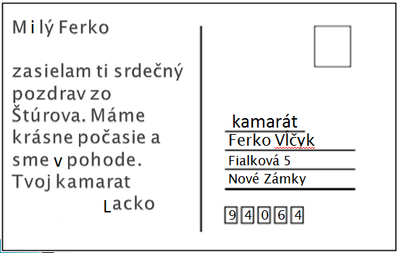
1. Vypíš pohľadnicu s pozdravom a adresou pre tvoju mamičku podľa vzoru.

